ТЗ : Внешняя обработка , формирующая движение товара от Заказа клиента до Маршрутного листа по номерам документов.
Имеем :
Заказ клиента с датой доставки –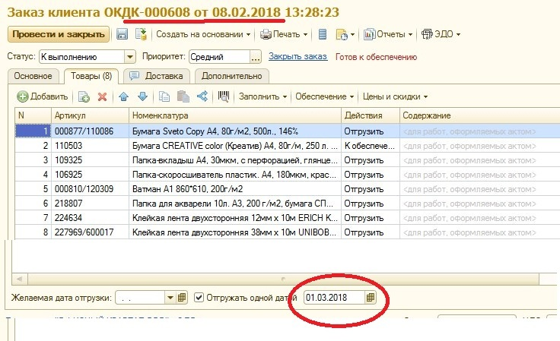
К одному заказу может быть несколько расходных ордеров, на их основании может быть создана одна реализация или несколько.
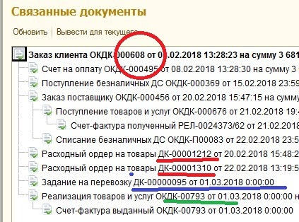
При формировании расходного ордера доп свойством создается количество мест и отдельно коробок бумаги.
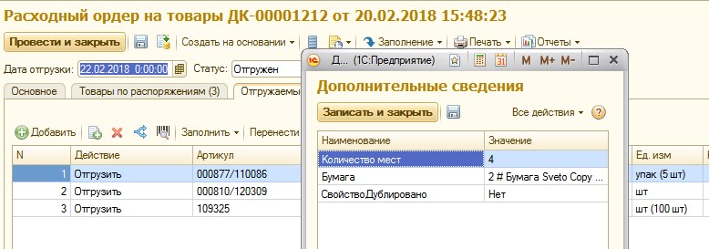
Данная информация попадает в маршрутный лист и влияет на загрузку машин.
В результате появляется Задание на перевозку :
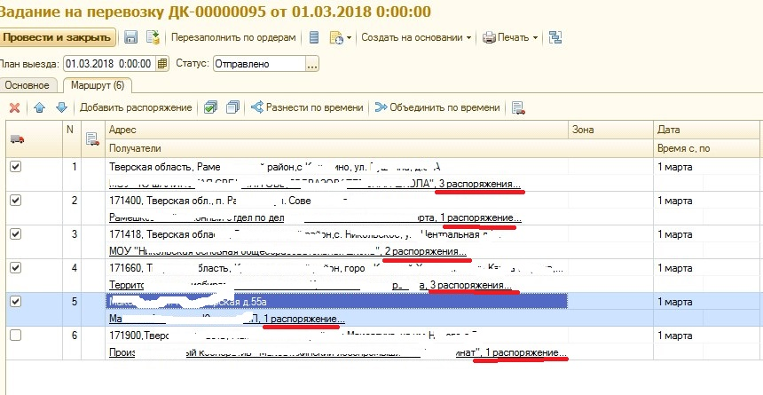
У каждого клиента может быть несколько распоряжений(заказов клиента), в них несколько расходных ордеров (с местами) а к ним несколько реализаций.
Имея печатный маршрутный лист сложно понять какие собранные товары по какому документу везем.
ИТОГ: Внешняя Обработка =добавляется закладка(можно на просмотр) Печать «Лист загрузки» , где мы получаем данные:
1.Задание на перевозку № 95 от … Водитель ___ФИО
1. Контрагент ООО «!» =адрес= ЗК№___ =РО№ = 4 мест/3# светокопии = Реализ№ ___
РО№= 1 место /1# баллет
РО№ = 2 места = Реализ №
2. и далее по маршрутке
-----------------------------------------------ИТОГО мест 7 / 3 светокопи 2 реализ
/ 1 баллет

